Активисты из Троицка провели отборочный тур конкурса «Под маской Лиры»
02.11.2018

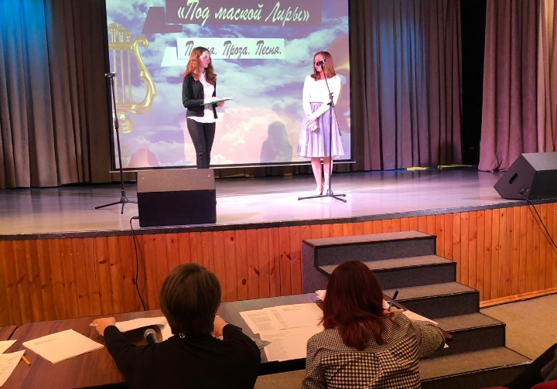

Активисты из Троицка провели отборочный тур конкурса «Под маской Лиры». Фото: Фото: официальная страница Троицкой Молодежной палаты в социальных сетях
Представители Троицкой Молодежной палаты 31 октября провели отборочный тур конкурса «Под маской лиры».
— Заявки на участие подали 15 человек. Их номера просмотрело жюри, в состав которого вошли представители администрации: начальник отдела культуры Татьяна Исаева и заместитель начальника управления по социальным вопросам Оксана Гапоненко. Светлана Михайлова — выпускающий редактор местной телекомпании «Тротек» — с удовольствием присоединилась к ним. Художественный руководитель Троицкого Центра культуры и творчества Анастасия Веденеева с профессиональной точки зрения оценила подготовку участников, — рассказала Анастасия Иванова, пресс-секретарь Молодежной палаты Троицка и идейный вдохновитель конкурса.
Она отметила, что по итогам отборочного дня десять человек прошли в следующий тур. Больше всего участников выступили в жанре поэзии.

Адрес страницы: http://tinao.mos.ru/presscenter/news/detail/7677229.html
Префектура Троицкого и Новомосковского административных округов города Москвы

